人教版2015-2016学年九年级上学期期中考试物理试题及答案
一、单项选择题（每小题2分，共20分）
题号 | 1 | 2 | 3 | 4 | 5 | 6 | 7 | 8 | 9 | 10
答案
1.“破镜”不能“重圆”的原因是( )
A．分子间的作用力因玻璃被打碎而消失
B．玻璃的分子间只有斥力没有引力
C．玻璃碎片间的距离太大，大于分子间发生相互吸引的距离
D．玻璃表面太光滑
2、关于能量转化说法正确的是 ( )
A.砂轮磨刀有内能转化为动能
B.陨石进入大气层成为流星时内能转化为机械能
C.壶中水沸腾时壶盖跳动是水的动能转化为壶的动能
D.给自行车打气气筒发热机械能转化为内能
3、下列关于温度、热量和内能的说法中正确的是（ ）
A、物体温度升高，一定吸收了热量 B、物体放出热量时，温度一定降低 C、物体温度升高，内能一定增加 D、物体内能增加时，温度一定升高
4．甲乙两物体质量相等,甲物体温度降低20℃,乙物体温度升高15℃时,乙物体吸收热量是甲物体放出热量的2倍,甲乙两物体比热容之比是( )
A.3:8 B.8:3 C.4:3 D.3:2
5、下图所示是汽油机工作时各种冲程的示意图，其中表示做功冲程的是（ ）
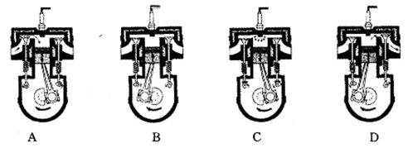
6.如图所示是内燃机的能流图，则内燃机的效率可以表示为（ ）
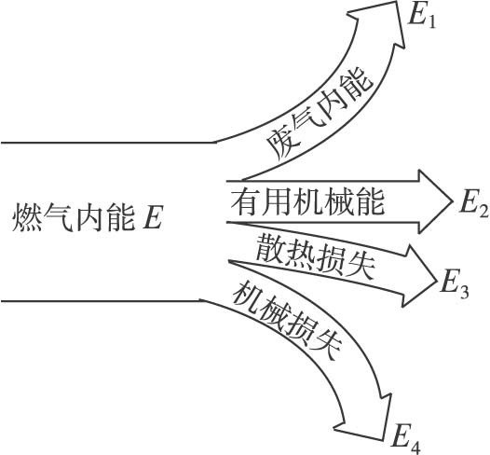
A.η=［(E₁+E₂+E₃+E₄)/E］×100％ B.η=(E₂/E)×100％
C.η=［(E₁－E₃+E₄)/E］×100％ D.η=(E₁/E)×100％
7．下列说法中不正确的是（ ）
Ａ．带负电的物体接触验电器金属球后，金属球，金属箔带上负电
Ｂ．两个通草球彼此靠近时相互吸引，则两球一定带异种电荷
Ｃ．6.25×10¹⁸个电子所带的电荷量是１Ｃ
Ｄ．把一个带电的物体靠近用毛皮摩擦过的橡胶棒时，它们互相排斥，这一带电体一定带负电荷
8．关于电路的知识，下列说法中不正确的是（ ）
A. 为使两灯同时亮，同时灭，两灯一定要串联
B. 金属中的电流方向跟自由电子定向移动的方向相反
C. 在电路中，电源是把其他形式的能转化为电能的装置
D. 一般的电路是由电源、用电器、开关和导线组成的
9．小明家台灯的插头插在如图所示的插座上，插座上有一个开关和一个指示灯（相当于电阻很大的灯泡）。若插座开关和指示灯用S₁、L₁表示，台灯开关和灯泡用S₂、L₂表示。小明断开或闭合S₁、S₂时，记录现象如下表。则符合事实的电路图是（ ）
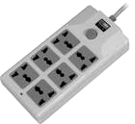
指示灯L₁
开关S₁
（第20题图）
开关状态 | 插座指示灯（L₁） | 台灯（L₂）
闭合S₁，断开S₂ | 亮 | 不亮
闭合S₂，断开S₁ | 不亮 | 不亮
S₁和S₂都闭合 | 亮 | 亮

B．
A．
C．
D．
电源
S₁
S₂
L₁
L₂
电源
·
·
S₁
S₂
L₁
L₂
电源
·
S₁
S₂
L₁
L₂
·
电源
S₁
S₂
L₁
L₂
·
·

10．如图甲所示电路中，电流表A₁与A₂指针指示的位置都如图乙所示，则灯L₁电流是（ ）。
A₁
A₂
L₂
L₁
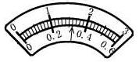
A

图甲 图乙
A． 1.4A B. 0.28A C. 0.24A D. 1.12A
二、填空题（每空2分，共16分）
11．李敏同学用电饭煲做饭，片刻后听到“噗－噗－噗”的响声，走近一看，发现水蒸气冲动了锅盖。他用学过的物理知识解释了这一现象：水蒸气对锅盖__________，水蒸气的内能转化为锅盖的_____________。
12.质量为500克温度为20℃的铜，投入质量为1500克20℃的水中，这时
____（填“会”或“不会”）发生热传递，因为 。
13．汽油机和柴油机在构造上相比，汽油机顶部有一个火花塞，柴油机顶部有一个___________。一台四冲程汽油机，飞轮的转速为1800r/min，则此汽油机每秒钟内对外做了______次功。
14．如甲图电路，当开关s闭合后，电流表的指针偏转如乙图所示，其中a电流表测量的是通过 (选填“电源…‘L1”或“L2”)的电流，b电流表的读数应为 安。
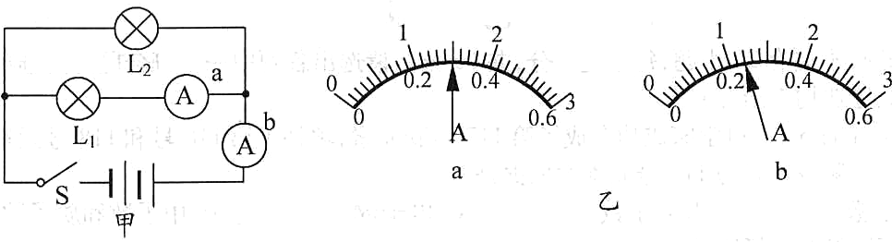

三、作图题（每题3分，共6分）
15．把下图的电路图画在右边的方框内。
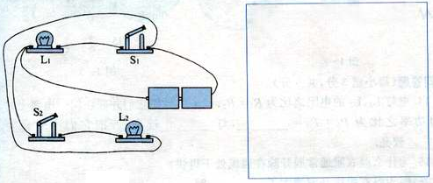

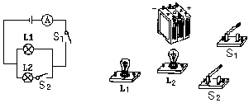
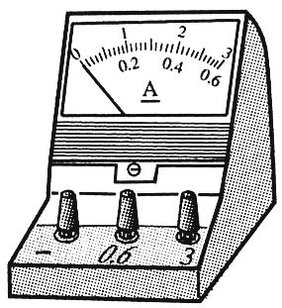
16、按下边的电路图连接实物。

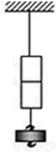
四、实验与探究（每空1分，共16分）
17. （1）将煤堆放在墙角处一段时间，发现涂在墙角处的石灰变黑了，这是 现象。
（2）如右图所示，将两个铅柱的底面削平.削干净，然后紧紧地压在一起，两铅块就会结合起来，甚至下面吊一个钩码部不能把它们拉开，这个实验现象说明了 。
18．如图所示，甲、乙、丙三图中的装置完全相同．燃料的质量都是10g，烧杯内的液体质量也相同．
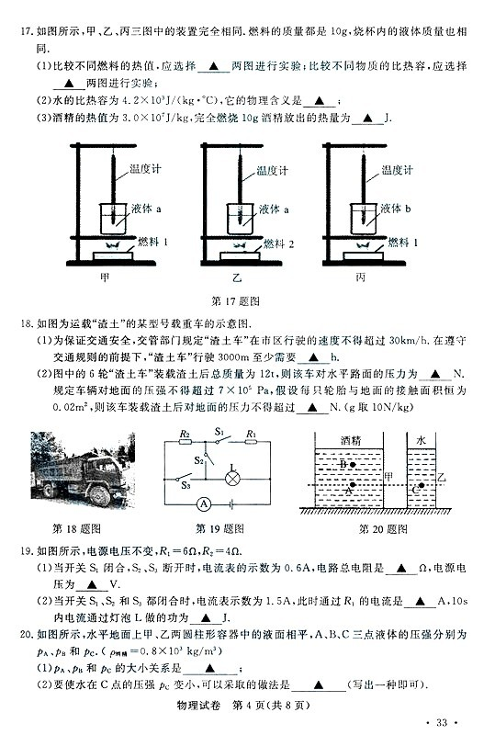

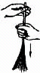

(1)比较不同燃料的热值，应选择 两图进行实验；
比较不同物质的比热容，应选择 两图进行实验；
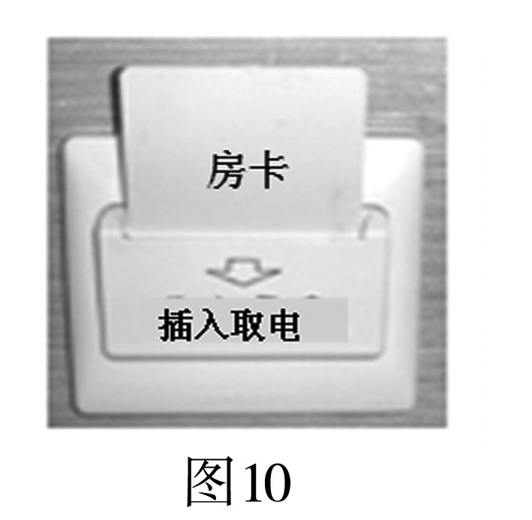
19.如图所示，将塑料绳一端扎紧，把绳尽可能撕成更多的细丝，用手从上向下捋几下，观察到细丝蓬散开来，是因为细丝与手摩擦后带上________（选填“同”或“异”）种电荷而相互________
20．现在许多宾馆都利用房卡取电，如图10所示。只有把房卡插入槽中，房间内的用电器才能使用。房卡的作用相当于家庭电路中的
，计算器中的电流很小，大约100μA，也就是 A
21.某同学在使用电流表测量通过某一灯泡的电流的实验，闭合开关后，发现电流表的指针偏转到如图所示的位置，于是他立即断开开关.则：
0
1
2
3
0
0.2
0.4
0.6
+
0.6
3
（1）测量时产生这种现象的原因是__________________________
（2）改正错误后，该同学再闭合开关，发现指针的读数是1.8A，请你在图中画出指针的位置。

L₁
L₂
S₁
S₂
S₃

22.如右图所示电路中：

（1）若使L₁、L₂并联，则应闭合_________，断开________；
（2）小明在用电流表测L₁电流时，使用“—”“0.6”接线柱，读数时把量程看错了得到的结果为1.2A，则流过L₁的电流应该是
23.如图所示，电流表A1的示数为1.6A，电流表A₂的示数为0.9A，则L₁中的电流是 A，L₂中的电流是 A。
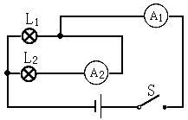

五、计算题（第23题9分，第24小题3分，共12分）
24．图中是某太阳能热水器，向其中注入50kg的水，阳光照射—段时间后，水温从10℃升高到50℃。水的比热容是4.2×103J／(kg·℃)。
试求：
(1)这段时间该热水器中的水吸收的热量是多少?
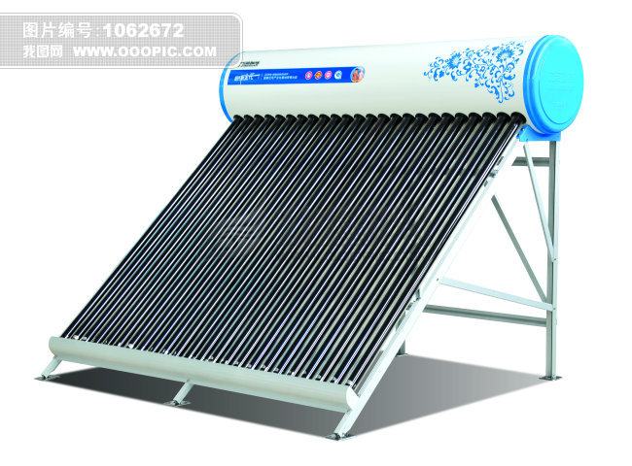

(2)如果这段时间该太阳能热水器接收到太阳辐射的热量是2.8×10⁷J，则这段时间该热水器的效率是多少?

(3) 如果水吸收的热量用天然气来提供，需要完全燃烧多少m³的天然气；（天然气的热值为8.4×l0⁷J／m3，天然气完全燃烧放出的热量全部给水吸收）

25．某家庭电路中，干路允许通过的最大电流是5A，电路中有灯2盏，每盏电流是180mA；电冰箱一个，电流是1.7A；电视机一台，电流是450mA，这些用电器同时使用时，能否再使用电流为2.3 A的电熨斗？

参考答案

1~10CDCACBBACD
11．做功 机械能
12.不会 铜块和水的温度一样
13.喷油嘴 15
14.L₁ 1.2A
15、16略
17扩散 分子间存在引力
18.甲乙 、甲丙
19同、排斥
20.开关 1×10⁻⁴A
21.电流较大，量程选小了、略
22.S1、S3；S2；0.24A
23.0.9A、 0.7A
24.（1）8.4×10⁶J（2）30℅（3）10m³
25不能

